Муниципальное автономное дошкольное образовательное учреждение – детский сад №18

общеразвивающего вида с приоритетным осуществлением деятельности по художественно эстетическому развитию воспитанников № 18

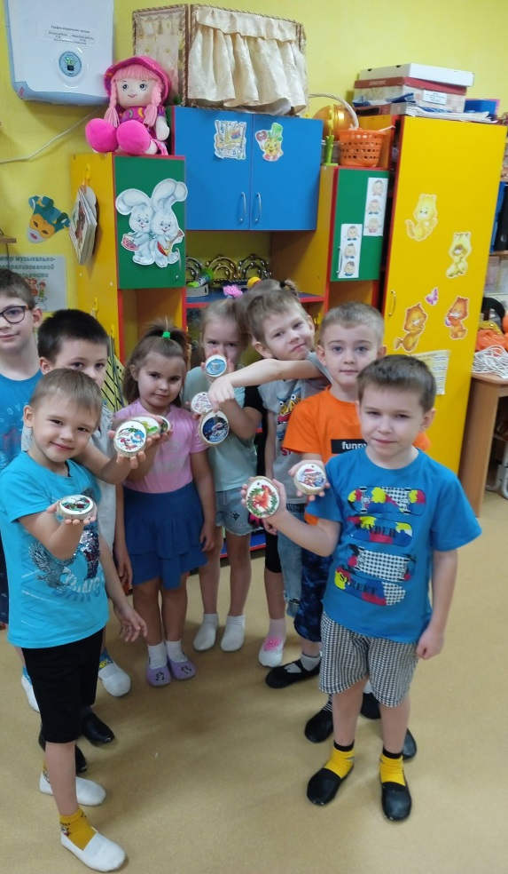 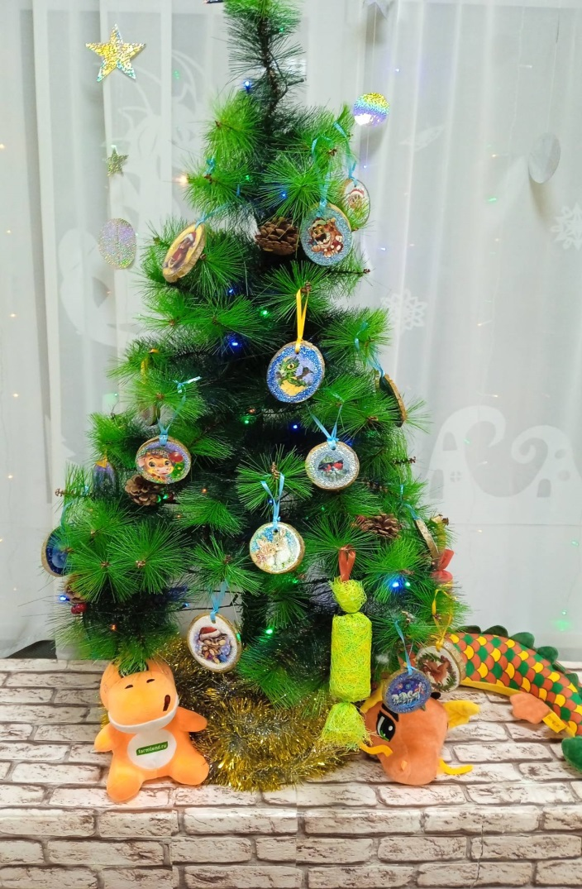



«Новогодняя игрушка в технике декупаж»

Подготовительная группа.

Исполнитель: Андрусенко Е.В

должность: воспитатель

Городской Округ Среднеуральск 2023г

**Аннотация проекта.**

**Проблема значимая для детей, на решение которой направлен проект:**

Всем известно, что самый любимый праздник детей – это Новый год. Предновогодняя суета, письма Деду Морозу, украшение дома игрушками, долгожданные подарки под елкой, веселый праздник в семейном кругу, атмосфера теплоты – все это не сравнится даже с Днем рождения. Но каждый год почти все елки украшены однотипно, [елочными шарами из магазинов](https://www.maam.ru/obrazovanie/elochnye-igrushki-proekty). В целях развития творческой фантазии было предложено детям и родителям украшения для группы своими руками, как-то необычно украсить елку. Показать, что каждый год новогодний праздник можно встретить по-особенному. Попутно расширить кругозор детей и создать праздничную атмосферу в преддверии праздника.

В ходе проекта ставились проблемные вопросы: «Почему люди во все времена любили делать игрушки своими руками?», «Какой материал может быть использован при изготовлении ёлочной игрушки?», «Как можно сделать елочную игрушку своими руками?», «Что будет "изюминкой" вашей игрушки?».

Цель проекта: расширение и систематизация знаний детей о традициях новогоднего праздника, истории возникновения елочной игрушки, технологии ее изготовления.

**Задачи проекта:**

**Для детей:**

**Образовательные:**

1. Формировать познавательный интерес дошкольников к изучению традиций новогоднего праздника, истории его возникновения.

2. Дать представление детям, что новогодняя игрушка – это не только атрибут зимнего праздника, но и часть истории нашей страны.

3. Расширить кругозор детей в области проведения новогоднего праздника в разных странах.

**Развивающие:**

1. Развивать коммуникативные навыки детей.

2. Продолжать развивать творческое воображение детей, мышление и память.

3. Способствовать развитию творческой инициативы и поисковой деятельности дошкольников.

**Воспитательные:**

1. Воспитывать уважительное отношение к культурному наследию нашей страны.

2. Создать праздничную атмосферу в преддверии Нового года.

3. Создать условия для конструктивного взаимодействия с семьями воспитанников в целях дальнейшего сотрудничества.

**Для родителей:**

1. Повысить уровень вовлеченности родителей воспитанников в деятельность ДОУ как активных субъектов.

2. Углубить психолого-педагогическую компетенцию родителей.

**Итоговое мероприятие проекта**: новогодний утренник, изготовление ёлочной игрушки-сувенира в технике декупаж..

**Продукт проекта**: в результате работы должны быть представлены новогодние ёлочные игрушки-символы нового года как продукт совместного творчества родителей, детей и воспитателей.

**Ожидаемые результаты по проекту:**

**Для детей:**

1. Расширение кругозора детей.

2. Сплочение детского коллектива.

3. Развитие интереса к коллективной творческой деятельности.

4.Знакомство с новой декоративной техникой –декупаж.

**Для педагога:**

1. Повышение компетентности по использованию современных педагогических технологий в образовательной деятельности.

2. Самореализация, повышение творческого потенциала.

**Для родителей:**

1. Повышение уровня информированности родителей по вопросам технологии создания елочных игрушек.

2. Оптимизация детско-родительских отношений.

3. Повышение уровня вовлеченности родителей в деятельность ДОУ (активизация родителей).

**Участие специалистов ДОУ:**

1. Музыкальный руководитель: музыкальное сопровождение, разучивание песен к новогоднему празднику.

**Содержание проекта:**

Для выявления актуальности данной темы было проведено исследование в форме опроса родителей.

**Вопросы родителям**:

• Что Вы знаете о Новогодних праздниках, традициях?

• Как отмечали Новый год в прошлом и сейчас? (сравнить)

• Какие новогодние традиции соблюдают в Вашей семье?

• Кто придумал Новый год?

• Делаете ли Вы елочные игрушки своими руками или всегда покупаете в магазине?

• Знаете ли, как можно быстро и легко сделать новогоднюю игрушку своими руками?

В результате опроса было выявлено, что 40% не знают про новогодние традиции, приметы; 60% не спешат сделать новогодние игрушки, а торопятся приобрести в магазине. 40% считают, что ребенок будет счастлив от самого процесса. Да и родителям полезно будет отвлечься от будничной суеты и повседневных проблем и окунуться в праздничную атмосферу.

Таким образом, были определены основные аспекты изложения материала по теме проекта:

1. История возникновения игрушки (Как украшали елку наши предки).

2. Технология изготовления елочной игрушки.

3. История возникновения новогоднего праздника. Традиции.

4. Как отмечают Новый год в разных странах.

**Этапы реализации проекта:**

**Подготовительный этап:**

**Действия педагога**: подбор материала, методической литературы, информации по темам «История возникновения праздника», «Как отмечают Новый год в разных странах?», «Технология изготовления игрушки».

**Действия детей**: участие в тематических беседах «Как отмечают праздник в твоей семье?», «Кто и как мастерил елочные игрушки?», «Чем можно украсить елку?». Рассматривание иллюстраций «Новогодние игрушки».

**Действия родителей:** подбор материала, информации по темам «Как отмечали новогодний праздник в старину?», «История возникновения елочной игрушки».

**Организационный этап:**

**Действия педагога:** составление плана проекта, разработка конспектов занятий, обсуждение итогового мероприятия со специалистами ДОУ.

**Действия детей**: активное участие в формах работы по теме проекта.

**Действия родителей**: распространение полученной информации путем наглядной агитации.

**Формирующий этап:**

**Действия педагога**: проведение занятий с детьми (по всем образовательным областям).

**Действия детей:** совместная работа по изготовлению новогодних игрушек и сувениров. Разучивание стихов, песен и танцев на праздник.

**Действия родителей:** совместная работа по созданию новогодних украшений своими руками, беседы с детьми о новогодних традициях семьи.

**Итоговый этап:**

**Действия педагога**: проведение новогоднего праздника; Награждение активных участников проекта. Обобщение опыта. Изготовление елочной игрушки в технике декупаж и украшение ими ёлки в группе детского сада.

**Действия детей**: расширение знаний детей в рамках темы проекта, участие в итоговых мероприятиях.

**Действия родителей**: Участие в совместном украшении группы к Новому году, в новогоднем празднике,

После проведения итоговых мероприятий родители группы были еще раз опрошены.

**Вопросы:**

1. Нравится ли Вам, когда елка украшена продуктами Вашей совместной работы с ребенком? Что она дает?

2. Трудно ли мастерить игрушки?

3. Что было самым трудным во время участия в проекте?

4. Будете ли Вы продолжать изучать технологию изготовления игрушек совместно с ребенком?

5. Определились ли вы с традициями проведения праздника в Вашей семье?

Ответы очень порадовали. На первый вопрос 90% родителей ответили: «Да. Это необычно. Красиво. Уникально.»

На второй вопрос ответили 50 на 50: «Да, но это того стоит.»/ «Нет».

На третий вопрос родители ответили: «Трудно решиться участвовать. Трудно преодолеть лень. Неизвестное – всегда авантюра».

На четвертый все ответили: «Да».

А на пятый было много интересных ответов типа: «Каждый год украшать елку по-новому», «Будем мастерить с ребенком игрушку, соответствующую году» или «Каждый год изучать что-нибудь новое».

**Вывод***:* Работа проведена не зря. В ходе проекта было доказано, что новогодняя игрушка – это не только атрибут зимнего праздника, даже не только часть истории нашей страны. Новогодняя игрушка может стать историей каждой семьи. Передаваться от поколения к поколению. Она меняется в связи с изменениями, происходящими в обществе, в ней отражаются достижения человечества того времени, когда она была создана. Все участники проекта узнали много нового и интересного о новогодних игрушках и теперь могут поделиться своими знаниями с другими.

Приложение 1

**Консультация для родителей «История новогодней игрушки»**

Волшебный, сказочный новогодний праздник у каждого человека ассоциируется с чем-то своим, собственным. Но, наверное, как и у автора статьи, у многих предчувствие праздника появляется одновременно с появлением на прилавках магазинов чудесных, сверкающих и хрупких творений – новогодних игрушек. Это что-то из детства, из глубин памяти – чувство тихой радости, возникающее при одном взгляде на радужный блик, отразившийся от стеклянного круглого бока елочного шарика…

Один из символов праздника, новогодняя игрушка имеет свою, чрезвычайно интересную историю. Еще в конце средних веков жители европейских стран начали украшать свои дома к Новому году. Несмотря на неоднократный запрет властей, люди приносили в жилища вечнозеленые ветви. По-настоящему модным стало наряжать деревья в первой половине XVI века. Классические правила украшения «рождественского» дерева не изменились и по сей день. «Вифлеемская звезда» на макушке, «яблоки» – сегодня это шары – олицетворяли библейский «запретный плод», горящие свечи (сегодня это всевозможные электрогирлянды). А также в средние века на ветки новогоднего дерева обязательно вешались фигурки из вафель – как прообраз пресных хлебцев, которые употреблялись при обряде причастия. Надо сказать, что до середины XVIII века украшения были исключительно съедобными. К вышеописанным предметам добавились орехи, сладости и фрукты. Со второй половины XVIII века елочные украшения становятся более нарядными: бумажные цветы, позолоченные еловые шишки и пустые яичные скорлупки, а еще – фигурки из чеканной латуни – феи, ангелы и т. п.

Серебряные звездочки, цветы, а также мишура появились в XVIII веке. А в 1848 году, в городке Лауш в Тюрингии были изготовлены первые елочные шары. Их делали из цветного или прозрачного стекла, покрывали изнутри слоем свинца, а снаружи украшали блестками.

С каждым годом придумывались все новые виды «дизайна», как бы сказали сегодня, рождественских шариков. А в 1867 году в Лауше открыли газовый завод. С помощью газовых горелок с пламенем очень высокой температуры, стеклодувы смогли изготавливать тонкостенные шары любых размеров. Вредное для здоровья свинцовое покрытие было заменено на нитрат серебра. Мастера могли выдувать практически все, что угодно: не только шары, но и виноградные гроздья, птиц, рыбок, фигурки Санта-Клауса, кувшинчики и амфоры. Игрушки раскрашивались серебряной и золотой пылью. Несколько десятилетий лаушские мастерские были монополистами в производстве новогодних украшений. В начале ХХ века их потеснили Богемия (Чехия, Польша, США и Япония. А затем и другие страны начали выпускать эти хрупкие и красивые изделия. Именно тогда возникла мода на разные виды игрушек и способы украшения елок. До 1900 года считалось, что елка должна быть яркой и броской, усыпанной игрушками; в начале ХХ века были популярны елки в стиле «минимализма» – строгие, невычурные, в серебристо-белых тонах. А позже пришла тенденция украшать елочки фигурками из золоченой и серебряной бумаги и картона и соломенными звездочками. В истории елочных украшений особенно отметились немецкие города Дрезден и Лейпциг, в которых появились игрушки в стиле «техно» – пароходики, дирижабли, музыкальные инструменты, экипажи, запряженные лошадьми, а также игрушки в виде животных: слонов, медведей, лягушек, фазанов…

В России, как известно, обычай встречать Новый год в ночь с 31 декабря на 1 января ввел Петр Первый, и он же повелел, чтобы именно ель стала главным новогодним деревом. Но по-настоящему обычай наряжать елку и делать это именно к Рождеству, которое праздновалось, 25 декабря и было главным праздником. А Новый год был просто продолжением, пришел в Россию при Николае Первом. Его супруга, императрица Александра Федоровна, урожденная принцесса Шарлотта из Пруссии, перенесла в Россию обычай украшать жилище елочкой с горящими свечами. Эта традиция, а еще обычай дарить на Рождество подарки, раскладывая их под елкой или вешая прямо на ветки, очень скоро завоевали популярность сначала среди придворных, потому по всему Петербургу, а затем и по всей России. Самыми любимыми игрушками на протяжении долгих лет были, опять же, съедобные изделия – фигурки из песочного теста, которые оборачивались в цветную, золотую или серебряную фольгу, а еще золоченые орехи, яблочки и, конечно же, свечи. Многие игрушки делались своими руками из подручных материалов. Первые стеклянные игрушки, появившиеся в России, был немецкого производства. Но и отечественные мастера быстро поняли, насколько это прибыльное дело. Кроме стеклянных, в России также выпускались игрушки из ткани, ваты и папье-маше.

Развитие отрасли елочных украшений в России прервалось после революции 1917 года, точнее, с начала 1927 года, когда в новогодней елке углядели идеологическую угрозу советской власти. До 1935 года празднование Рождества и Нового года было под запретом. В 1935 году, 28 декабря, в газете «Правда» появилась статья: «Давайте организуем к Новому году детям хорошую елку!». С этого момента началась «реабилитация» незаслуженно отнятого у народа праздника.

Игрушки тех лет выглядят соответственно историческим реалиям: «парашютисты» из ваты, стеклянные дирижабли с надписью «СССР»… В 1937 году – любопытный факт – была также выпущена серия елочных шариков… с изображением членов Политбюро! (наверное, было очень страшно их вешать на елку – а вдруг разобьешь кого из партийных деятелей).

В годы Великой Отечественной Войны игрушки также выпускались, в ограниченном количестве, конечно. Украшение елки к Новому году было обязательным – этот обряд напоминал о мирной жизни и придавал сил надеяться на скорую победу. «Военные» елки украшались «солдатами», «танками», «пистолетами», «собаками-санитарами»; даже Дед Мороз на новогодних открыток бил фашистов…

После войны 1 января снова стал выходным днем (это произошло в 1947 году). А елочные игрушки снова стали мирными. В 1949 году, к юбилею А. С. Пушкина были выпущены игрушки с изображением персонажей сказок поэта. Пока у власти в стране находился Сталин, все, в том числе и производители игрушек, ориентировались на его мнение. Сталин очень уважал хоккей – соответственно, появились «елочные хоккеисты», любил цирк – на елках возникли цирковые персонажи. В начале 1950-х, когда с продуктами в стране была напряженна, изготавливалось много игрушек в виде фруктов, ягод и овощей (разумеется, несъедобных). Появились и сказочные персонажи: Айболит, Дед Мороз, Снегурочка, Чиполлино, различные звери: белочки, медведи, зайцы… Тогда же, в 50-х, появилась мода на стеклянные бусы и композиции из стеклянных шариков, бус и палочек. После выхода знаменитого фильма Э. Рязанова «Карнавальная ночь», появились елочные игрушки в виде часов, на которых стрелки замерли в положении «без пяти двенадцать» (помните песенку – «Пять минут, пять минут…»)

В 1960-е годы на елки вешали «початки кукурузы» и «снопы пшеницы». А еще в новогодних украшениях нашло отражение освоение человечеством космоса. Появились «спутники», «космонавты», «ракеты», шарики с рисунками на космическую тематику. Также в 60-е годы появились первые электрические елочные гирлянды. Но, по сравнению со свечками, пожар опасность снизилась во много раз (не одна елка сгорела в результате использования свечей и бенгальских огней; страдали и жилища). Позже появились и более усовершенствованные электрогирлянды, которые мы используем и по сей день.

В 1970-е годы дизайн игрушек становится менее разнообразным. Фабрики елочных украшений «штамповали» похожие друг на друга серии шариков, «шишек», «пирамидок», «сосулек» и «колокольчиков»… Встречались, правда, звери неопределенной породы (не то медведи, не то собаки, а также такие интересные экземпляры, как снежинки с серпом и молотом. В 70-е годы также выпускалось много игрушек на прищепках. В 1980-е годы выпуск серийных, не отличавшихся оригинальными оформительскими идеями, игрушек, продолжился. У многих из нас они до сих пор сохранились. Иногда приходишь к кому-то в гости – и смотришь, на елочке шарик висит точно такой же, как у тебя дома! На самом деле, не так уж они и плохи – шарики разнообразной цветовой гаммы, с серебряным и золотым напылением, с наклеенными цветочками и звездочками. А, например, зеленые и фиолетовые «шишки», как будто обсыпанные сахаром, на взгляд автора, и вовсе прикольные! В 1970-80-е годы стал популярен «дождик» из фольги, а также пушистая, колкая мишура – серебристая, оранжевая, желтая. Когда все это в преддверии Нового года украшало небогатые советские витрины, ходить в магазины становилось как-то особенно приятно… В 1970-е вернулась мода украшать елочку богато и разнообразно, правда, многие так завешивали все сверху «дождем», что убранства становилось практически не видно…

Традиция украшать макушку елки звездой, как мы уже упомянули ранее, существует со средних веков. Однако, в СССР Вифлеемскую звезду заменили на красную рубиновую – аналогичную тем, что появились при советской власти на кремлевских башнях. С идеологической точки зрения все абсолютно понятно… Советская идеология канула в лету, но, что любопытно, у многих дома такие звездочки (выпускались они до середины 80-х) сохранились. У некоторых, эти звезды даже с лампочками внутри и «завязаны» с реле электрогирлянды. И люди продолжают по старой привычке водружать их на верхушки елок. Таким образом, по-своему уникальный дизайн «советской елки» – богатое, сверкающее убранство плюс красная пятилучевая звезда на макушке – продолжает сохраняться и сегодня. Но – кто сказал, что это плохо? Выглядит, по крайней мере, не худшим образом, а учитывая возвращение моды на советскую атрибутику…

…В 1990-е годы в продаже появилось множество елочных шаров с изображением животных – символов наступающего года. Эта тенденция жива и по сей день: шарики с животными, фигурки животных выпускаются в огромных количествах и пользуются неизменной популярностью.

С начала 2000-х годов стали популярными оригинальные, «самодельные» (а иногда так и есть) игрушки – тоже своего рода возврат в прошлое. Фигурки из соломы, бумаги, моточков шерсти и кусочков ткани; плюшевые зверьки, войлочные лебеди и ангелочки… в общем, всевозможный “Hand-made”. А мода на советские ретро-игрушки заставила многих забраться в недра бабушкиных антресолей или старинных комодов – туда, где могли быть спрятаны за ненадобностью старые новогодние украшения.

Приложение 2.

**Консультация для родителей «Новогодние игрушки своими руками»**

Быстрые игрушки: Оригинальные елочные украшения можно делать из чего угодно, даже из тех материалов, которые обычно считаются мусором.

Вместе с ребенком можно смастерить оригинальные елочные шары из обыкновенных стеклянных лампочек любых форм и размеров. Нужно лишь расписать их акриловыми красками и прикрепить к цоколю ленточку. Сам цоколь закрываем «юбочкой» из ткани, цветной бумагой или широкой лентой. Один из вариантов росписи: сначала затонировать все стекло одним цветом, просушить, а потом выводить сверху узоры. Вместо акриловых красок можно воспользоваться обыкновенной гуашью, смешанной с клеем ПВА. Если наши лампочки раскрасить соответствующим образом, они превратятся не только в шарики и сосульки, но и в снеговика или симпатичных зверушек. Самым юным художникам хрупкое стекло лучше в руки не давать. Держите лампочку в руках, а ребенок пусть ляпает по ней кисточкой в свое удовольствие. Получится веселенькая абракадабра.

Симпатичные елочные украшения, получаются из обыкновенных макарон. Вырежьте из цветного картона кружочки, склейте их попарно (чтобы цветными получились обе стороны). Теперь подбираем макаронные изделия симпатичных форм (звездочки, буковки, зверушки, ракушки, смазываем их клеем и располагаем хаотично на поверхности наших картонных заготовок. Затем раскрашиваем макаронины кисточкой или сбрызгиваем краской из спрея. То же самое проделываем с другой стороной. Вдеваем ниточку – и игрушка готова. Точно так же можно сделать, например, зеленую картонную елочку и украсить ее игрушками-макаронинами.

Бусы на елочку: Самые простые елочные бусы можно сделать из обычной пищевой фольги. Для этого нарежьте фольгу квадратами 20x20 см, а затем пусть малыш скатает из каждого квадрата шарик. Не беда, если сначала шарики будут получаться не идеально круглыми. Немного тренировки – и выйдет гораздо лучше. Теперь шарики нужно нанизать на прочную нитку, и серебряные бусы готовы. Перед нанизыванием можно бусы раскрасить. Для этого нужно капнуть немного краски на ладони и покатать между ними наши бусины. Предоставьте это удовольствие малышу. Затем даем им просохнуть (раскладываем на газету и оставляем на некоторое время в покое, а уж потом нанизываем. Получатся эффектные цветные бусы, на которых через краску просвечивается серебро.

А вот еще один способ смастерить бусы. На этот раз из бумаги. Вам понадобится цветная оберточная бумага или яркие страницы прочитанных глянцевых журналов. Ваша задача порезать бумагу таким образом, чтобы получились полоски, широкие у основания и узкие на конце. Если свернуть такую полоску в «рулетик», начиная с широкого края, и закрепить конец капелькой клея, у нас получится замечательная яркая бусина. Наматывать бумагу можно вокруг соломинки для коктейлей (лишние концы обрезать). Тогда бусины будет легко нанизывать на нитку. Попробуйте сделать такие бусы из разных сортов бумаги

И, конечно, не забывайте о таком замечательном материале для бус, как макаронные изделия. Если покрасить коротенькие толстенькие макаронины в яркие цвета, обсыпать их блестками, покрыть лаком – получатся неповторимые бусы. А если взять макароны двух видов, их можно чередовать. Вот сколько одновременной пользы от такого незамысловатого занятия: развиваем творчество и фантазию, тренируем мелкую моторику, учимся мыслить.

Наш помощник – соленое тесто: Если вы с ребенком никогда не пробовали лепить из соленого теста, самое время попробовать заняться этим в один (а если понравится, то и не в один) из декабрьских вечеров. Именно из такого простого и доступного материала получаются замечательные елочные игрушки.

Рецепт теста прост. Смешайте в миске стакан муки, стакан крупной соли, столовую ложку подсолнечного масла и полстакана воды. Хорошенько вымешайте тесто, чтобы оно получилось мягким и эластичным. Теперь можно открывать фабрику по производству эксклюзивных елочных игрушек. И непременно придумайте для своей игрушечной фабрики какое-нибудь веселое название. Так ведь интереснее, правда?

Из соленого теста, как и из пластилина, можно слепить абсолютно все. Но, в отличие от пластилина, фигурки из теста можно высушить, раскрасить, покрыть лаком и хранить очень долго. Только непременно в сухом месте. От влаги поделки из соленого теста быстро портятся.

Итак, что же мы будем лепить? Самые маленькие мастера могут накатать шарики, вылепить колобка, снеговичка. Ребятишки постарше с вашей помощью налепят всевозможных зверушек, елочки, домики. Не забудьте и о символе наступающего года.

Можно раскатать тесто толщиною около 1 см и вырезать из него силуэты формочками для печенья. Получившиеся фигурки сушим в духовке на самом маленьком огне в течение 30-60 минут (это зависит от толщины игрушки). Затем расписываем их красками на свой вкус и покрываем сверху лаком.

Съедобные украшения: В старину было принято украшать елки всякими вкусностями: конфетами, орехами, пряниками. А почему бы нам не возродить эту замечательную традицию? Особенно, если кроха уже дорос до возраста сладкоежек, и у него нет аллергии на шоколад.

Купите с малышом по чуть-чуть разных конфет, привяжите к ним красивые ленточки, украсьте бантиками – вот вам и елочные игрушки. Конфеты очень симпатично смотрятся на елке. А какое это несказанное удовольствие – подобраться к зеленой красавице и тайком стащить с нее конфетку-другую.

**Реализация проекта.**

 